一、网站解析对应

#简要网站搭建过程

涉及到的攻击层面？（源码，搭建平台，系统，网络层等）

涉及到的安全问题？（目录，敏感文件，弱口令，IP及域名等）

二、HTTP/S数据包

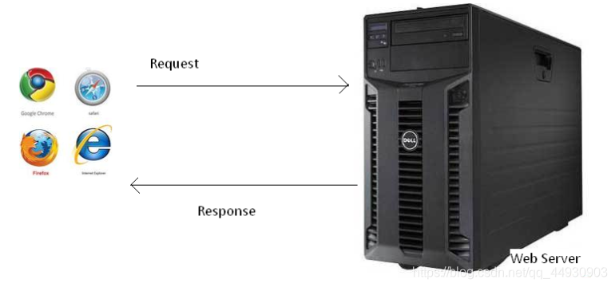

在这里插入图片描述

#Request请求数据包

#Response返回数据包

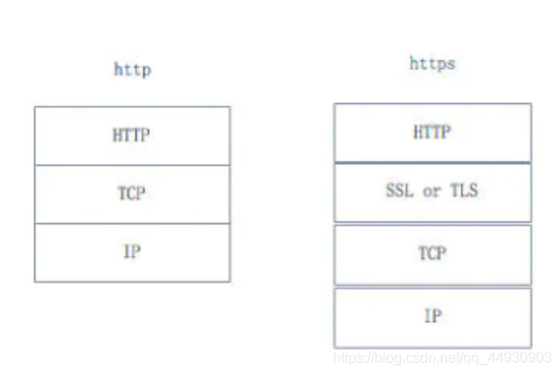

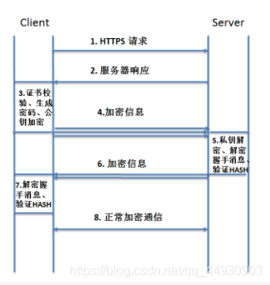

#HTTP/HTTPS具体区别？

#HTTP简要通信过程

建立连接——>发送请求数据包——>返回响应数据包——>关闭连接

1.浏览器建立与web服务器之间的连接

2.浏览器将请求数据打包（生成请求数据包）并发送到web服务器

3.web服务器将处理结果打包（生成响应数据包）并发送给浏览器

4.web服务器关闭连接

#HTTPS简要通信过程（见图）

三、Request请求数据包数据格式

#Request请求数据包数据格式

1.请求行：请求类型/请求资源路径、协议的版本和类型

2.请求头：一些键值对，浏览器与web服务器之间都可以发送，特定的某种含义

3.空行：请求头与请求体之间用一个空行隔开；

4.请求体：要发送的数据(一般post提交会使用)；例：user=123&pass=123

例：

#Request Headers

POST /adduser HTTP/1.1

Host: localhost:8030

Connection: keep-alive

Content-Length: 16

Pragma: no-cache

Cache-Control: no-cache

Origin: chrome-extension://fdmmgilgnpjigdojojpjoooidkmcomcm

User-Agent: Mozilla/5.0 (Windows NT 6.1; Win64; x64) AppleWebKit/537.36 (KHTML, like Gecko) Chrome/66.0.3359.181 Safari/537.36

Content-Type: application/x-www-form-urlencoded

Accept: \*/\*

Accept-Encoding: gzip, deflate, br

Accept-Language: zh-CN,zh;q=0.9

Form Data：name=name&age=11

1.请求行

请求行由三个标记组成：请求方法、请求URL和HTTP版本，它们用空格分享。

例如：GET /index.html HTTP/1.1

HTTP 规划定义了8种可能的请求方法：

GET：检索URL中标识资源的一个简单请求

HEAD：与GET方法相同，服务器只返回状态行和头标，并不返回请求文档

POST：服务器接受被写入客户端输出流中的数据的请求

PUT：服务器保存请求数据作为指定URL新内容的请求 DELETE：服务器删除URL中命令的资源的请求

OPTIONS：关于服务器支持的请求方法信息的请求

TRACE：web服务器反馈Http请求和其头标的请求

CONNECT ：已文档化，但当前未实现的一个方法，预留做隧道处理

2.请求头

由关键字/值对组成，每行一对，关键字和值用冒号分享。请求头标通知服务器腾于客户端的功能和标识。

HOST: 主机或域名地址

Accept：指浏览器或其他客户可以接爱的MIME文件格式。Servlet可以根据它判断并返回适当的文件格式。

User-Agent：是客户浏览器名称

Host：对应网址URL中的Web名称和端口号。

Accept-Langeuage：指出浏览器可以接受的语言种类，如en或en-us，指英语。

connection：用来告诉服务器是否可以维持固定的HTTP连接。http是无连接的，HTTP/1.1使用Keep-Alive为默认值，这样，当浏览器需要多个文件时(比如一个HTML文件和相关的图形文件)，不需要每次都建立连接

Cookie：浏览器用这个属性向服务器发送Cookie。Cookie是在浏览器中寄存的小型数据体，它可以记载和服务器相关的用户信息，也可以用来实现会话功能。

Referer：表明产生请求的网页URL。如比从网页/icconcept/index.jsp中点击一个链接到网页/icwork/search，在向服务器发送的GET/icwork/search中的请求中，Referer是http://hostname:8080/icconcept/index.jsp。这个属性可以用来跟踪Web请求是从什么网站来的。

Content-Type：用来表名request的内容类型。可以用HttpServletRequest的getContentType()方法取得。

Accept-Charset：指出浏览器可以接受的字符编码。英文浏览器的默认值是ISO-8859-1.

Accept-Encoding：指出浏览器可以接受的编码方式。编码方式不同于文件格式，它是为了压缩文件并加速文件传递速度。浏览器在接收到Web响应之后先解码，然后再检查文件格式。

3.空行

最后一个请求头标之后是空行，发送回车符和退行，通知服务器以下不再有头标。

4.请求数据

使用POST传送，最常使用的是 Content-Type 和 Content-Length 头标。

四、Response返回数据包数据格式

#Response请求数据包数据格式

一个响应由四个部分组成；状态行、响应头标、空行、响应数据。

1.状态行：协议版本、数字形式的状态代码和状态描述，个元素之间以空格分隔

2.响应头标：包含服务器类型、日期、长度、内容类型等

3.空行：响应头与响应体之间用空行隔开

4.响应数据：浏览器会将实体内容中的数据取出来，生成相应的页面

HTTP响应码：

1xx：信息，请求收到，继续处理

2xx：成功，行为被成功地接受、理解和采纳

3xx：重定向，为了完成请求，必须进一步执行的动作

4xx：客户端错误

5xx：服务器错误

200 存在文件

403 存在文件夹

3xx 均可能存在

404 不存在文件及文件夹

500 均可能存在

1.响应头标

像请求头标一样，它们指出服务器的功能，标识出响应数据的细节。

2.空行

最后一个响应头标之后是一个空行，发送回车符和退行，表明服务器以下不再有头标。

3.响应数据

HTML文档和图像等，也就是HTML本身。

五、涉及演示案例

➢ Burpsuite抓包修改测试

➢ 敏感文件扫描工具简要实现

  御剑web目录扫描工具（还有一款铸剑，功能更多），扫描时可以配合wireshark抓包分析（筛选条件：扫描的ip或域名）。

在这里插入图片描述

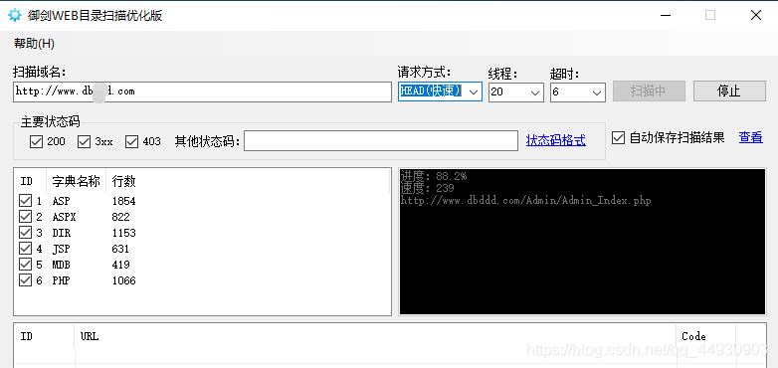

➢ 第三方检测修改实现XSS攻击

  bp抓包修改信息（比如访问ip.chinaz.com，会看到你的ip等信息，用bp抓包，改包，比如改user-agent，然后再forward，会发现信息改变）

➢ 数据包相关检验对比(APP与直接访问)

  注意如果用电脑访问抓到的app的页面，基本都是不成功的，得注意请求头的信息，可以按照抓到的正确的app包的信息改，就可访问过去。

➢ CTF或实际应用中部分考题解析（mozhe）

 1.伪造User-Agent(例如伪造成手机客户端等等)  2.伪造referer  3.伪造ip（查一下php获取ip的方法，改X-forwarded-For，配合bp的Intruder功能实现许多ip不断访问对方url，各种投票的刷票也可以使用这个思路）

六、涉及资源

https://www.mozhe.cn/

https://www.ddosi.com/b261/